CADデータからデジタルツインへ
B&Rは、モデルベースのマシン開発向けシミュレーションツールを新たに提供します
B＆Rは、industrialPhysicsシミュレーションツールを、Automation Studioエンジニアリング環境に統合しました。 その3Dシミュレーションソフトウェアは、モデルベースのマシン開発を大幅に簡易化します。開発者は、CADデータをマシンコンポーネントまたはマシン全体からシミュレーションツールに直接インポートできます。その後、マシンソフトウェアを開発およびテストするためのデジタルツインをすばやく簡単に生成できます。

デジタルツインは、ソフトウェア開発とマシンのバーチャル試運転に関して効率的なキーとなり、IndustrialPhysicsは、CADデータからデジタルツインを生成します。データはSTEP形式でインポートされるため、質量や密度など、CAD設計の重要なプロパティを利用できます。シミュレーションツールはAutomation Studioに統合されているため、開発者はPC上でマシンの仮想モデルを直接実行し、コントローラーに接続できます。

シミュレーションツールを使用すると、マシンの物理的な動作をリアルタイムで表示できます。開発者は、ラインを通る材料の流れをシミュレートし、可能性のある衝突を簡単に修正できるよう早期に特定できます。
バーチャル・リアリティ
追加の作業なしで、仮想現実または拡張現実のヘッドセットを使用してマシンモデルを表示することもできます。開発者は邪魔されることなく、シミュレートされたマシンで直接作業できます。そして、シミュレーションの実行中にプロセスを評価できます。拡張現実は、実際の現場環境でモデルを表示できるという更なる利点を提供します。

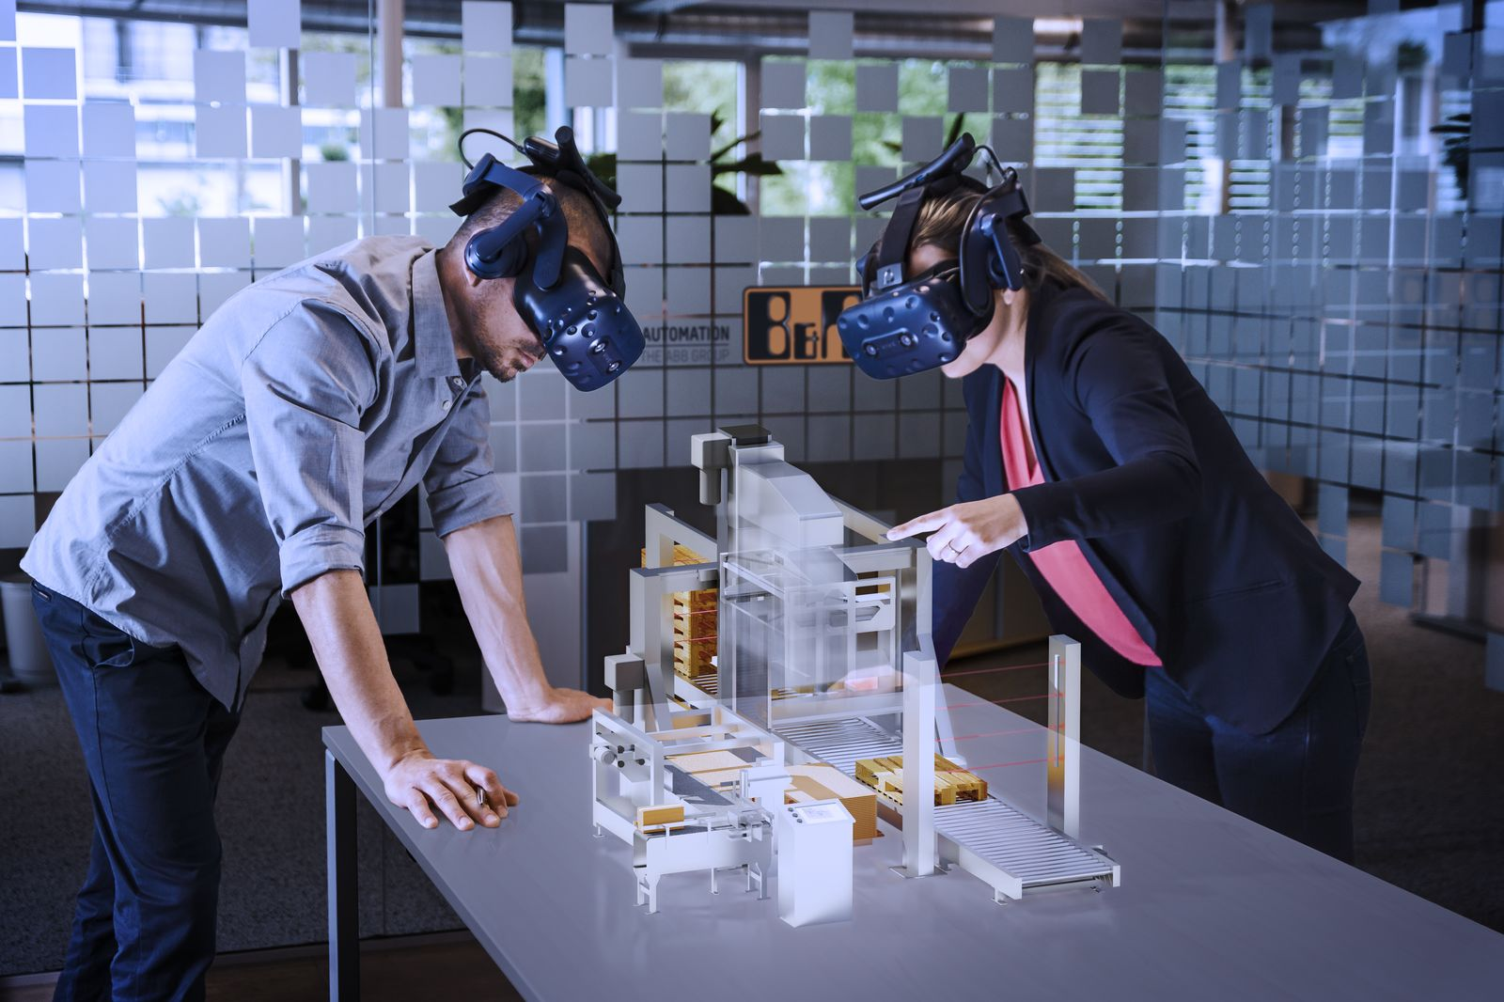
VRまたはARヘッドセットを装着して、マシン開発者は違和感なくモデルと直接対話できます。

B&Rについて
ABBグループの一員であるB&Rは、オーストリアに本社を置く産業オートメーションのグローバルリーダーです。 B&Rは、最先端のテクノロジーと先進的なエンジニアリングを組み合わせ、あらゆる産業のお客様に、マシンおよびファクトリーオートメーション、モーションコントロール、HMI、統合型安全技術など、トータルソリューションを提供しています。OPC UA、POWERLINK、openSAFETYなどのIIoT通信規格やAutomation Studioソフトウェアにより、B&Rは常にオートメーションエンジニアリングの未来を再定義しています。よりいっそうの工程簡素化と、お客様の期待を超えたいというコミットメントに支えられ、B&Rは産業オートメーションの最前線を走り続けています。
より詳細な情報については、www.br-automation.com/ja をご覧ください。

